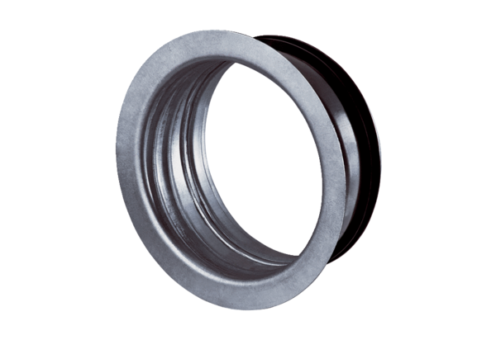Ugradbeni okvir za TFA/TFZ EBR-D 16Jedinica za pakiranje: 1 komAsortiman: C
Broj artikla: 0092.0496Proizvođač: MAICO

